Chocorange léger et moelleux
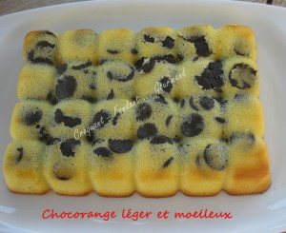 Pour 6 Croquants-Gourmands
- 100 g de sucre en poudre
- 3 œufs
- 120 g de yaourt (maison pour moi)
- 1 càc d'arôme orange
- 100 g de beurre
- 120 g de farine
- 120 g de pistoles de chocolat
Un petit moule (22,5 x 16,5 cm) beurré
Moule cosy pour moi
Préchauffage du four à 180°C (Chaleur tournante)
Faire fondre le beurre au micro-ondes ou à feu doux et le laisser tiédir.
Travailler au fouet les œufs entiers et le sucre jusqu'à obtention d'une masse blanche et légère.
Incorporer le yaourt, l'arôme orange, le beurre fondu tiède et la farine.
Mélanger pour obtenir une pâte lisse et homogène.
Ajouter les pistoles de chocolat.
Verser la pâte dans le moule.
Enfourner pour 20 minutes et vérifier la cuisson.
Attendre quelques minutes avant de démouler le chocorange sur une grille et de le laisser refroidir.
Chez nous les petits gourmands l'ont dégusté avec un grand verre de jus d'orange.

